Практичне заняття № 9

Тема: Серцево-судинна система. Анатомія серця

Мета: ознайомитися із загальною будовою серцево-судинної системи; вивчити будову, топографію та функцію серця; проаналізувати розгалуження коронарних судин; з’ясувати особливості будови і властивості провідної системи серця.

Питання для самопідготовки та контролю:
- Загальна будова і функції серцево-судинної системи.
- Зовнішня будова серця: розміри, форма, його частини, поверхнi та борозни.
- Камери серця: їх будова.
- Судини, що беруть початок в серці та судини, що впадають у камери серця.
- М’який скелет серця. Клапани серця, їх значення.
- Оболонки стінки серця, їх будова.
- Будова та функції провiдної системи серця.
- Коронарні судини, особливості коронарного кровообігу.
- Будова і значення перикарду.
- Топографiя серця та його клапанів.
- Розвиток серця в філогенезі та ембріогенезі людини. Кровообіг плода.
- Варіанти та аномалії розвитку серця.
- Вікова анатомія серця.

Організація самостійної роботи:

Завдання 1. За підручниками і атласами ознайомитись із загальною будовою серцево-судинної системи, з’ясувати її функції. Визначити судини, що утворюють велике коло та мале коло кровообігу. Проаналізувати роль серця в двох гемодинамічних системах.

Завдання 2. За підручниками та атласами розглянути i вивчити зовнішню будову центрального органу системи кровообігу – серця (cor). З’ясувати зовнішні розміри і масу серця, визначити його форму, напрямок повздовжньої осі, частини серця. Звернути увагу на положення верхівки (apex cordis) і основи серця (basis cordis). Відзначити поверхні серця і знайти на ньому поперечно розташовану вінцеву борозну, передню міжшлуночкову борозну та задню міжшлуночкову борозни, а також вирізку верхівки серця. Замалювати в зошит з атласу схематично зовнішню будову серця і на малюнку зробити необхідні позначення, користуючись наведеною нижче схемою будови серця.

Завдання 3. За підручниками та атласами розглянути серце у фронтальному розрізі. Відзначити чотирикамерну будову серця; знайти всі камери серця: праве передсердя, (atrium dextrum), ліве передсердя (atrium, sinistrum), правий шлуночок (ventriculus dexter), лівий шлуночок (ventriculus sinister) та вивчити внутрішню будову передсердь і шлуночків. Звернути увагу на додаткові резервуари передсердь: праве вушко (auricula dextra) і ліве вушко (auricula sinistra), з’ясувати їх значення. Визначити чим відділені передсердя від шлуночків і шлуночки один від одного по зовнішній поверхні серця та всередині серця. На міжпередсердній перегородці відшукати овальну ямку і з’ясувати її походження. Визначити судини, які починаються із шлуночків серця і впадають у передсердя.

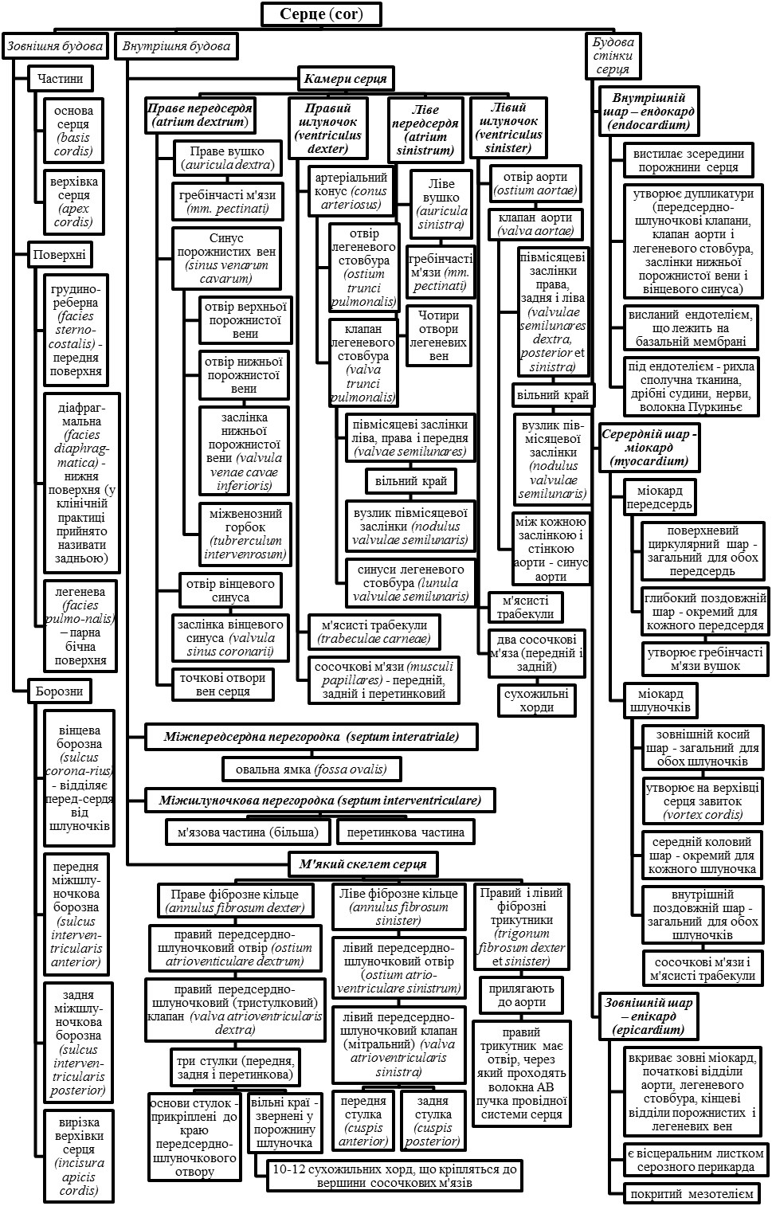
Завдання 4. За підручниками і атласами розглянути серце в поперечному розрізі. Визначити положення і значення фіброзних кілець серця. Роздивитись і вивчити будову клапанного апарату серця. Звернути увагу на сухожильні хорди, що прикріплюються до верхівок папілярних мязів шлуночків. Проаналізувати рух крові всередині порожнини серця і з’ясувати роль клапанів у внутрішньосерцевій гемодинаміці. Замалювати в зошит з атласу схематично клапанний апарат серця (поперечний розріз на рівні фіброзних кілець) і на малюнку зробити позначення, користуючись наведеною вище схемою будови серця.

Завдання 5. За підручниками та атласами розглянути і вивчити будову стінки серця: ендокард (endocardium), міокард (myocardium), епікард (epicardium). Прослідкувати як ендокард вистилає порожнини серця зсередини і утворює дупликатури, з яких формуються передсердно-шлуночкові клапани, клапан аорти і клапан легеневого стовбура, а також заслінки нижньої порожнистої вени і вінцевого синуса. Проаналізувати особливості будови міокарда і особливості початку м’язових волокон передсердя та шлуночків від м’якого скелету серця. Визначити кількість шарів та напрямок м’язових волокон у передсердях і шлуночках. Звернути увагу на утворення міжшлуночкової перегородки. Відшукати зовнішню оболонку серця і з’ясувати похідним листком якої структури вона є. Звернути увагу на те, що епікард вкриває не тільки міокард ззовні, але й початкові відділи висхідної частини аорти і легеневого стовбура, кінцеві відділи порожнистих і легеневих вен. Замалювати в зошит з атласу схему будови стінки серця і на малюнку зробити необхідні позначення, користуючись наведеною вище схемою будови серця.

Завдання 6. За підручниками та атласами розглянути і вивчити будову та функції провiдної системи серця. З’ясувати в чому полягає атиповість провідних м'язових волокон і порівняти їх будову з будовою робочих (скоротливих) кардіоміоцитів. Визначити центри провідної системи (центри автоматії серця) І порядку, ІІ порядку і ІІІ порядку. Звернути увагу на епікардіальне розташування синусно-передсердного вузла. Проаналізувати джерела генерації та шляхи проведення імпульсу від вузлів до скоротливого міокарда та їх роль у процесі встановлення ритму серця. Замалювати в зошит з атласу схему будови провiдної системи серця і зробити на малюнку необхiднi позначення: 1) пазушно-передсердний вузол - вузол Кіса-Флека, (nodus sinuatrialis); 2) передсердно-шлуночковий вузол - вузол Ашоффа-Тавара (nodus atrioventricularis); 3) передсердно-шлуночковий пучок - пучок Гіса (fasciculus atrioventricularis); 4) права нiжка (crus dextrum) i лiва нiжка (crus sinistrum) пучка Гiса; 5) кінцеві провідні волокна (волокна Пуркіньє).

Завдання 7. За підручниками, атласами та наведеною нижче схемою розгалуження коронарних судин серця розглянути і вивчити артерії та вени серця. Визначити джерела коронарних артерій та особливості їх розгалуження. Проаналізувати процес наповнення артерій серця кров'ю в період діастоли. Відзначити кровозабезпечення стінок і перегородок серця з правої (arteria coronaria dextra) і лівої (arteria coronaria sinistra) вінцевих артерій. Роздивитись вени серця і звернути увагу на загальну широку венозну судину - вінцевий синус та його розташування. Визначити притоки вінцевого синуса і з’ясувати з яких ділянок серця вони збирають кров. Знайти вінцеві вени, які відкриваються безпосередньо у праве передсердя.

Завдання 8. За підручниками, атласами і наведеною нище схемою розглянути осердя (pericardium), вивчити будову та з’ясувати його значення. Звернути увагу на двошарову будову перикарду. Визначити місце переходу вісцерального листка серозного перикарду в парієтальний. Відзначити частини перикарду та їх синтопію. Проаналізувати вміст і пазухи осердної порожнини.

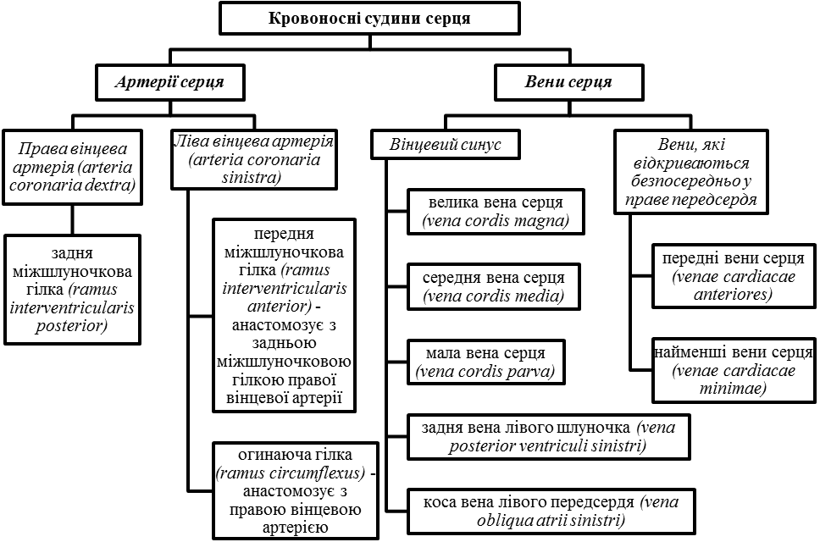

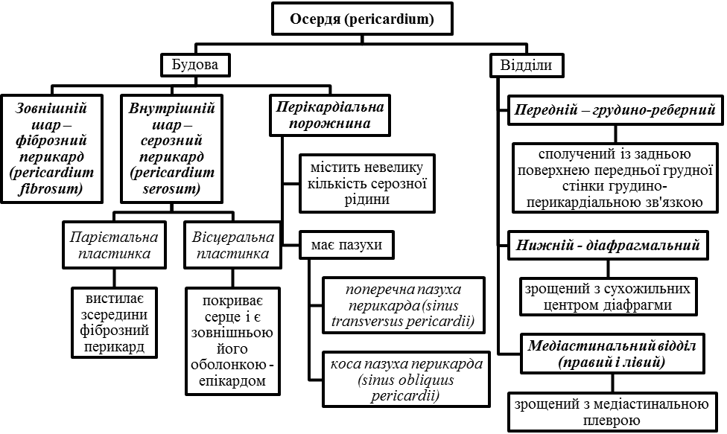

Завдання 9. За підручниками і атласами розглянути та вивчити топографiю серця. З’ясувати проекцію границь серця і клапанів на передню стінку грудної порожнини. Проаналізувати можливі положення серця в залежності від функціонального стану людини і від типу її тіло будови. Визначити синтопію серця відносно органів грудної порожнини.
Список рекомендованої літератури

Базова (основна)

- Анатомія людини : підручник : у 3-х т. Т.2-й підручник / А.С. Головацький, В.Г. Черкасов, М.Р. Сапін та [ін.] – Вид. 3-тє, доопрацьоване – Вінниця : Нова книга, 2015. –456 с.
- Анатомія людини / В.Г. Черкасов, С.Ю. Кравчук. – Вінниця : Нова книга, 2011. – 640 с. (навчально-методичний посібник)
- Дюбенко К.А. Анатомія людини. В двох томах. / К.А. Дюбенко, А.К. Коломійцев, Ю.Б. Чайковський. – К. : АТ Книга, 1 том – 2004. – 690 с.; 2 том – 2008. – 528 с.
- Анатомія людини : підручник / І.Я Коцан, В.О. Гринчук, В.Х. Велемець [та ін.]. – Луцьк : Волин. НУ імені Лесі Українки, 2010. – 890 с.
- Музика Ф.В. Анатомія людини : навч. посіб. / Музика Ф.В., Гриньків М.Я., Куцериб Т.М. – Львів : ЛДУФК, 2014. – 359 с.
- Самусєв Р.П. Атлас анатомії людини : навч. посіб. для студ. вищ. мед. навч. закл. / Р.П. Самусєв, В.Я. Липченко. – Тернопіль : Навчальна книга - Богдан, 2011. – 751 с.
- Сапін М.Р. Кишеньковий атлас анатомії людини / М.Р. Сапін, Д.Б. Нікітюк. – М. : АПП «Джангар», 2006. – 736 с.
- Свиридов О.І. Анатомія людини: Підручник / За ред. І.І. Бобрика. – К. : Вища шк., 2001. – 399 с.
- Синельников Р.Д. Атлас анатомии человека: учеб. пособие / Р.Д. Синельников, Я.Р. Синельников. – 2-е изд, стереотипное. – В 4 томах. – М. : Медицина, 1996.
- Черкасов В.Г. Анатомія людини / В.Г. Черкасов, Т.В.Хмара, Б.Г. Макар, Д.В. Проняев. – Чернівці : Мед. університет, 2012. – 462 с. (підручник).

Допоміжна

- Анатомия человека / Под ред. М.Р. Сапина. В двух томах. – Том 2. – М. : Медицина, 1986. – 480 с.
- Аносов І.П. Анатомія людини у схемах / І.П. Аносов, В.Х. Хоматов. – Київ : Вища школа, 2002. – 191 с.
- Гайворонский И.В. Нормальная анатомия человека. / И.В. Гайворонский : Учебник. – В 2т. – Спб. : СпецЛит., 2013.
- Крокер Марк. Анатомия человека / Марк Крокер. - М. : Росмэн. – 2002. - 64 с.
- Неттер Ф. Атлас анатомії людини / Френк Неттер [пер. з англ. А.А. Цегельський]. – Львів : Наутілус, 2004 – 529 с.
- Очкуренко О.М. Анатомія людини : навч. посіб. / О.М. Очкуренко, О.В. Федотов. – Київ : Вища школа, 1992. – 333 с.
- Роен И.В. — Большой фотографический атлас по анатомии / И.В. Роен, Ч. Иокочи, Э. Лютьен-Дреколл. – 1997. – 497 с.
- Фредерік Мартіні. Анатомічний атлас людини: Пер. з 8-го англ. вид [наук. ред. пер. В.Г. Черкасов]. – ВСВ «Медицина», 2011. – 128 с. (атлас).
- Этинген Л.Е. Лекции по анатомии человека / Л.Е. Этинген – МИА. – 2007.

INTERNET – ресурси (Основні Wеb-сторінки в INTERNET)

- http://belkontakt.ru/bioligiya/70-anatoviya-cheloveka-pod-red-privesa-mg.gtml Привес М.Г. Анатомия человека / Привес М.Г., Лысенков Н.К., Бушкович В.И. - СПб.: Гиппократ, 2002. - 704 с.
- http://meduniver.com/Medical/Anatom/Анатомія людини в малюнках
- http://www.med-edu/ru/basic-science/anatom/acland_anatomy Атлас з анатомії людини Acland’s
- http://www.ulsu.ru/com/faculties/fmed/humananatomy/anatomicum/education_resourses/ Учбові анатомічні ресурси
- http://www.ulsu.ru/com/faculties/fmed/humananatomy/anatomicum/anatsociety/ Професійні спілки анатомів
- http://www.ulsu.ru/com/faculties/fmed/humananatomy/anatomicum/anatsociety/ Наукові журнали з анатомії та антропології іноземними та російською мовами
- http://aclandanatomy.com
- https://www.imaios.com
- http://anatomy.tj
- http://anatomyarcade.com
- http://anatomyatlases.org
- http://bartleby.com/107/
- http://bash-morphology.ru/anatomy1.html
- http://dartmouth.edu/~anatomy/
- http://deus1.com/bolshoy-atlas-anatomii-cheloveka.html
- http://clinanat.com
- http://eurolab.ua/anatomy/
- http://funnyanatomy.in.ua
- http://getbodysmart.com
- http://healthline.com/human-body-maps
- http://innerbody.com
- http://mhhe.com/sem/apr3/
- http://nlm.nih.gov/medlineplus/anatomy.html
- http://streetanatomy.com/
- http://teachmeanatomy.info/
- http://www.teachpe.com/gcse_anatomy/bones.php
- http://thinkanatomy.com
- http://visiblebody.com/index.html
- https://anatomy.tv/videotutorials.aspx
- https://biodigital.com
- https://dartmouth.edu/~humananatomy/
- https://khanacademy.org/science/health-and-medicine/human-anatomy-and-physiology
- 3D-атлас на android – https://play.google.com/store/apps/details?id=com.AnatomyLearning.Anatomy3DViewer3
- програми на windows: – https://www.microsoft.com/store/productId/9NBLGGH40F2T
– https://www.microsoft.com/store/productId/9WZDNCRDSL7H
- https://www.youtube.com/user/ibodymedical/featured
- https://www.youtube.com/channel/UCplc1-V3K8qH7Uvk2SvsLAA
- https://www.youtube.com/channel/UC5a7uRD-Gxty1WaQJZ12LgA
- https://www.youtube.com/user/medunivervideo
- https://www.youtube.com/channel/UCn1YHa1znOPO2iwzaK9N_cQ
- https://www.youtube.com/channel/UCC1yBWO6MEfVFLBffesdgDg
- https://www.youtube.com/channel/UCtcTjueNMYkFNb1CYE0qiZw
- https://www.youtube.com/channel/UCC1yBWO6MEfVFLBffesdgDg

